TP ETHERNET

OBJECTIF :

Comprendre la transmission Ethernet : Hub, Switch, Collisions, analyse de trame, dimensionnement de réseau.

PRE REQUIS :

* Ethernet, Équipements réseaux
* Simulateur Certa (voir utilisation en annexe)
* Wireshark

CONDITIONS DE REALISATION :

Ces travaux pratiques seront réalisés sous Windows.

COMPTE-RENDU :

Les réponses aux questions seront portées sur un document texte. Les fichiers xml seront validés par le professeur en temps réel.

# Analyse de trame Ethernet 1

## 1.1.

Notez l'adresse MAC de votre machine en indiquant comment vous l'avez trouvé

## 1.2.

Notez l'adresse MAC de votre voisin.

## 1.3.

Que pouvez-vous dire des 3 premiers octets de ces deux adresses MAC ? Expliquez

Lancez le logiciel Wireshark et mettre lexpression suivante :

icmp and (ip.src == votre adresse IP),

dans le filtre d'affichage en haut de l'écran.

Faire un ping de votre machine vers une machine voisine

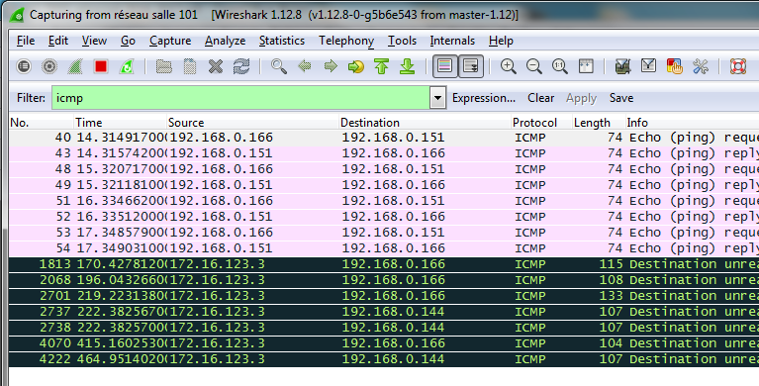

## 1.4.

Relevez la première trame de type « Request) capturée et copiez-la sur votre rapport.

*On rappelle que Wirechark ne capture pas le préambule, étant donné qu'il ne fait pas partie de la trame.*

*Wireshark ne capture pas non plus le CRC qu'il se contente d'utiliser*

**1.5.**

Expliquez à quoi sert le CRC et comment est-il utilisé ?

Relevez les champs suivants de la trame Ethernet :

## 1.6.

L'adresse MAC source et expliquez à quoi elle correspond

## 1.7.

L'adresse MAC destination et expliquez à quoi elle correspond

## 1.8.

Le champ longueur Type et expliquez à quoi il correspond. En déduire le type de la trame Ethernet et le protocole de couche 3 en capsulé dans cette trame.

## 1.9.

Dire combien d’octets forment le champ de données. Cette longueur vous parait-elle normale ? Pourquoi ?

## 1.10.

Expliquez comment est déterminée la longueur du champ données dans le cas trame Ethernet II.

# Analyse de trame Ethernet 2

Voici 3 traces hexadécimales de trames Ethernet . Que pouvez-vous dire de chacune de ces trames ?:

|  |  |  |  |  |  |  |  |  |  |  |
| --- | --- | --- | --- | --- | --- | --- | --- | --- | --- | --- |
| **2.1.** |  | | | | | | | | | |
|  | 00: | ffff | ffff | ffff | aa00 | 0400 | 1fc8 | 0800 | 4500 | .. ..@. E. |
|  | 16: | 0028 | e903 | 4000 | 3f06 | 6a5c | a3ad | 2041 | a3ad | .(..@.?.j\.. A.. |
|  | 32: | 80d4 | 0558 | 0017 | 088d | dee0 | ba77 | 8925 | 5010 | ...X. w.%P. |
|  | 48: | 7d78 | 1972 | 0000 | 0000 | 0000 | 0000 | 0000 | 0000 | }x.r............ |
| **2.2.** |  |  |  |  |  |  |  |  |  |  |
|  | 00: | 0800 | 2018 | ba40 | ffff | ffff | ffff | 0800 | 4500 | .. ..@. E. |
|  | 16: | 0028 | e903 | 4000 | 3f06 | 6a5c | a3ad | 2041 | a3ad | .(..@.?.j\.. A.. |
|  | 32: | 80d4 | 0558 | 0017 | 088d | dee0 | ba77 | 8925 | 5010 | ...X. w.%P. |
|  | 48: | 7d78 | 1972 | 0000 | 0000 | 0000 | 0000 | 0000 | 0000 | }x.r............ |
| **2.3.** |  |  |  |  |  |  |  |  |  |  |
|  | 00: | 0800 | 2018 | ba40 | aa00 | 0400 | 1fc8 | 0800 | 4500 | .. ..@. E. |
|  | 16: | 0028 | e903 | 4000 | 3f06 | 6a5c | a3ad | 2041 | a3ad | .(..@.?.j\.. A.. |
|  | 32: | 80d4 | 0558 | 0017 | 088d | dee0 | ba77 | 8925 | 5010 | ...X. w.%P. |
|  | 48: | 7d78 | 1972 | 0000 | 0000 | 0000 | 0000 | 0000 | 0000 | }x.r............ |

# Étude d'un réseau Ethernet

Nous nous proposons d'étudier le réseau suivant :

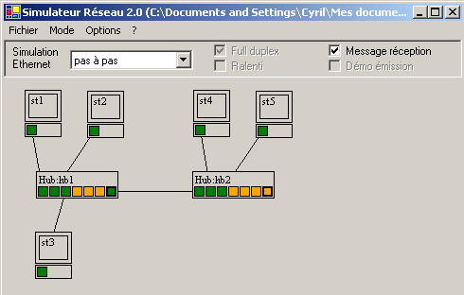

*Par défaut le simulateur fonctionne en mode pas à pas, le laisser dans ce mode afin de bien voir toutes les étapes des échanges de messages qu’il est conseillé de lire tout au long du TP. Cocher aussi " Message réception " de façon à avoir une popup lorsqu’un message arrive correctement à destination.*

*On rappelle que lorsqu’une trame arrive sur un port d’un hub, celui-ci la retransmet sur tous ses ports (sauf celui d’où vient la trame) sans s’occuper de la destination de la trame. De plus, un hub ne fonctionne pas en mode store and forward et commence la retransmission de la trame dès qu’elle lui parvient, sans attendre d’en recevoir la fin.*

Passer en mode Ethernet. Aucune carte ne doit être rouge. Tester les connexions en envoyant :

Une trame en broadcast depuis st1

Une trame en unicast depuis st1 à destination de st2

Constatez-vous une différence ? Expliquez

## Provocation d’une collision

Passer en simulation trame réelle pour simuler une collision, puis effectuer un clic droit sur la carte réseau de st1 pour demander l’émission d’une trame en broadcast, mais avant de cliquer sur ok, effectuer un clic droit sur la carte de st5 pour demander l’émission d’une trame en broadcast :

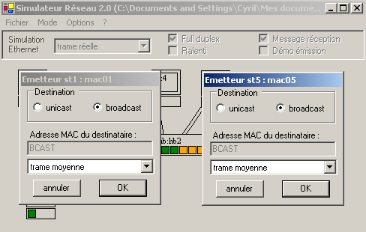

Cliquer sur ok pour les deux émissions, et observer se qui se passe.

Recommencez l’opération. Se passe-t-elle exactement de la même manière que précédemment ? Expliquez.

## Tentative de collision

Émettre de nouveau 2 trames simultanées en broadcast depuis st1 et st5. Cette fois, il n’y a pas de collision.

*Dans la réalité, une collision peut toujours se produire au niveau des hubs. D’ailleurs, en s’y prenant bien, on parvient à provoquer une collision en demandant d’un côté l’émission d’une trame courte et de l’autre l’émission d’une trame longue, et en n’envoyant effectivement la trame longue que lorsque la trame courte est arrivée sur le switch.*

Essayer à nouveau de provoquer une collision (On pourra constater que dans ce simulateur, les switchs ne gèrent pas les collisions).

# Dimensionnement de réseau Ethernet

Soit un réseau local en bus de longueur D km. La vitesse de propagation du signal sur le sup- port est de V km/s. La capacité de transfert du support est de C bit/s. Donnez L, la longueur minimale en nombre de bits d’une trame pour que le protocole CSMA/CD fonctionne.

Application numérique : C=10Mb/s ; D=2,5 km ; V=100 000 km/s.

# Annexe

## Types utilisés dans la trame Ethernet

type utilisation

0200 XEROX PUP

0201 PUP Address Trans.

0600 XEROX NS IDP

0800 Protocole IP

0801 X.75 Internet

0802 NBS Internet

0803 ECMA Internet

0804 ChaosNet

0805 X.25 niveau 3

0806 ARP

0807 XNS

6001 jusqu'à 6006 DEC

8035 RARP

8098 Appletalk

## Utilisation du simulateur réseau

* + 1. **Présentation**

Le simulateur de réseaux que nous allons utiliser au cours de ce TP a été développé par Pierre Loisel et est disponible gratuitement sur le site du réseau CERTA.

Il permet de créer un réseau et de simuler son comportement au niveau Physique, Liaison de données, IP, et Transport. On peut sauvegarder le réseau réalisé sous la forme d’un fichier xml, et le charger ultérieurement. Il permet aussi d’exporter l’image représentant le réseau.

## Création/mise à jour du réseau

Le simulateur permet de modifier un réseau du niveau physique jusqu’au transport. Chaque niveau correspond à l’un des 4 modes suivants (accessibles depuis le menu Mode) :

**Conception réseau :** (raccourci F2) permet d’ajouter des stations, câbles, hubs, switchs, Internet. Dans ce mode, on peut modifier le nombre de cartes réseaux des stations, leur ajouter une carte d’accès distant (modem), modifier le type d’un câble, modifier le nombre de ports des hubs, switchs, choisir le mode de fonctionnement d’un switch (vlan, store and forward...), etc. C’est donc principalement un mode qui s’occupe du matériel ;

**Ethernet :** (F3) permet d’émettre une trame à partir d’une carte à destination d’une autre carte (ou en broadcast), éteindre un matériel, etc.

**IP :** (F4) permet de configurer les matériels au niveau IP, notamment les adresses IP et les tables de routage, activer le routage sur du matériel possédant plusieurs cartes et simuler l’utilisation de la commande **ping**. Permet aussi d’observer l’émission et le traitement de requêtes/réponses ARP, datagrammes IP, messages ICMP relatifs à **ping** ;

**Transport :** (F5) permet d’envoyer des messages. Dans ce mode, on peut aussi faire du NAT/PAT et établir des règles de filtrage (fonction firewall).

## Déroulement des simulations

Les modes Ethernet, IP et Transport proposent des simulations correspondant à leur niveau. La simulation peut être *manuelle*, *pas à pas* ou *automatique*. Le mode Ethernet propose aussi *trame réelle* et les modes IP et Transport proposent *pas de démonstration* :

**Simulation manuelle :** cette simulation requiert de l’utilisateur qu’il choisisse lui-même les (bonnes) étapes qui permettent d’accomplir la simulation. Ces étapes sont diverses : consultation du cache ARP, émission d’une requête ARP, consultation de la table de routage, etc. Pour chaque étape, il y a un bouton stop qui demande d’annuler le mode manuel pour cette station et la simulation continue comme si l’utilisateur avait fait les bons choix.

Certaines étapes nécessitent de remplir correctement des informations. Lorsque toutes les bonnes étapes ont été choisies (quel que soit l’ordre), l’utilisateur peut tenter d’envoyer une trame (datagramme, message) en choisissant l’étape ultime correspondante. Les étapes ultimes ont une description qui se termine par une flèche. Si l’utilisateur a fait les bons choix et a fourni les bonnes informations, un succès est affiché.

**Pas à pas :** pour cette simulation, c’est le simulateur qui choisit lui-même l’étape à réaliser et l’affiche. L’utilisateur est invité à cliquer sur le bouton suivant entre chaque étape

**Automatique :** cette simulation ne sollicite pas l’utilisateur. Les étapes sont exécutées automatiquement et peuvent être visualisées à l’écran ;

**Trame réelle :** permet un réglage plus fin au niveau Ethernet. Permet notamment de provoquer des collisions de trames ;

**Pas de démonstration :** dans ce cas, les étapes n’apparaissent pas.